P.V. de Combinatie
Vitesse Roye jong, 16 juli 2016
In concours 319 duiven
Winnaar: Combinatie A. Houmes en Zoon
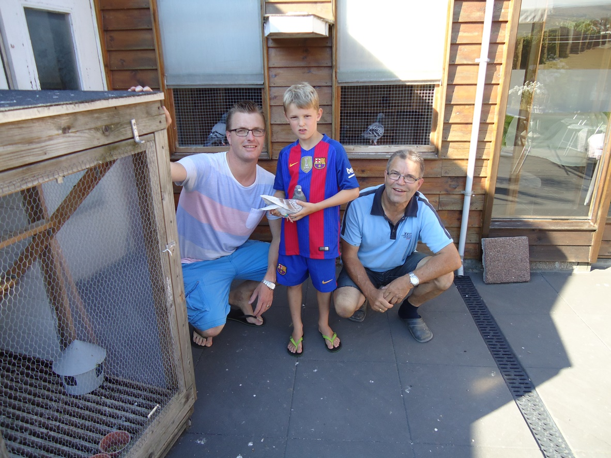
De appel valt niet ver van de boom.

De vluchtwinnaar jonge duiven van Roye in PV de Combinatie is niemand minder dan de combinatie Houmes en zoon.
De familie Houmes staat op de uitslagen als comb. Houmes en zn, maar de appel valt niet ver van de boom. De naam comb. Houmes en zoon en kleinzoon zou nog beter passen bij het stel. Kleinzoon Joachim, de zoon van Erwin Houmes, is 8 jaar oud en helpt waar hij kan. Hij kent, aldus opa Adrie, de ringnummers beter dan Adrie zelf. Ook de stambomen kent Joachim al uit zijn hoofd, dat heeft hij van zijn vader geleerd vertelt Adrie.

We weten inmiddels dat zodra het jonge duiven seizoen eraan zit te komen Adrie en Erwin niet bang zijn om hun jongen op te leren. Meerdere malen werden de jongen in de opleermand gezet eerst voor een nachtje mand en later om weggereden te worden en steeds een beetje verder van huis gelost te worden. Dat resulteert in mooie uitslagen en een leuk aantal jongen om op te wachten. De vele inspanningen zorgen voor mooie vluchten en een altijd sterke aanwezigheid op de jonge duiven uitslagen.
Zo vliegt de NL16-1578600 de 1e prijs van Roye tegen 319 duiven en in het samenspel de 2e prijs tegen 996 duiven. De duif komt uit een kleinzoon van de Topper Late Turbo 608 van K. Minderhoud. Aan moederszijde vind je lijnen terug van Jan-Jaap Bolier en K.Minderhoud. Ongetwijfeld gaan we nog meer van deze duif en de familie Houmes horen.
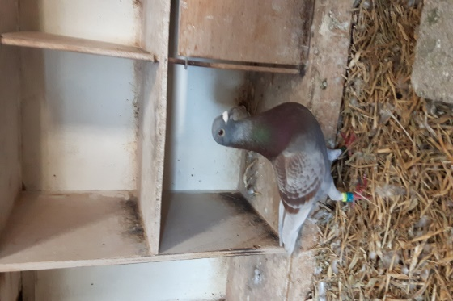
De 1578600

Adrie, Erwin en Joachim heel veel succes en plezier dit seizoen en voor de komende jaren!

N.S.

